BEKANNTMACHUNG

Durchführung der Beteiligung der Öffentlichkeit gemäß § 3 Abs. 2 Baugesetzbuch (BauGB) zur Durchführung der 53. Änderung des Flächennutzungsplanes der Stadt Bad Oeynhausen
- Öffentliche Auslegung -

Der Rat der Stadt Bad Oeynhausen hat in seiner Sitzung am 19.02.2020 die Einleitung des Verfahrens zur 53. Änderung des Flächennutzungsplanes gemäß § 2 Baugesetzbuch (BauGB) in der Fassung der Bekanntmachung vom 03. November 2017 (BGBl. I S. 3634) in der zu der Zeit geltenden Fassung beschlossen.

Die Bekanntmachung der öffentlichen Auslegung gem. § 3 Abs. 2 BauGB im amtlichen Kreisblatt vom 11. November 2021 stimmte hinsichtlich des Geltungsbereichs nicht mit der Planzeichnung überein und barg Datumsfehler. Daher muss die öffentliche Auslegung gem. § 3 Abs. 2 BauGB wiederholt werden.

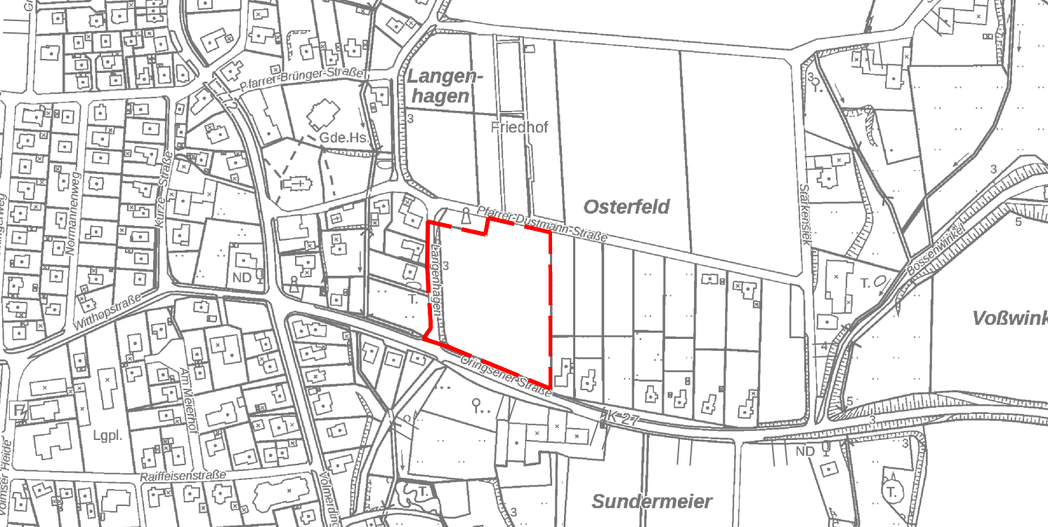
Die 53. Änderung des Flächennutzungsplanes umfasst eine Fläche von etwa 1,3 ha zwischen der „Pfarrer-Dustmann-Straße“ und der „Öringsener Straße“ im Ortsteil Volmerdingsen. Der genaue Geltungsbereich der Flächennutzungsplanänderung kann dem Lageplan entnommen werden.
Lageplan Flächennutzungsplanänderung - maßstabslos
Als Ziel der Flächennutzungsplanänderung sollen Flächen, die sich östlich an den Siedlungsbereich anschließen und von den Eigentümern zur Verfügung gestellt werden, einer wohnbaulichen Nutzung zugeführt werden. Innerhalb des Änderungsgebietes kann ein städtebaulich sinnvoller Beitrag zu einer Ergänzung der bestehenden Siedlungsstrukturen in der Stadt Bad Oeynhausen, einer Deckung der bestehenden Wohnlandnachfrage und zu einer Auslastung bestehender Infrastruktureinrichtungen geleistet werden.
Inhalt der Flächennutzungsplanänderung ist es, die Darstellung einer „Fläche der Landwirtschaft“ in eine „Wohnbaufläche“ zu ändern.

Der Ausschuss für Stadtentwicklung hat in der Sitzung am 27.10.2021 die Durchführung der Beteiligung der Öffentlichkeit gem. § 3 Abs. 2 BauGB zur 53. Änderung des Flächennutzungsplanes (in der Fassung der Bekanntmachung vom 23.09.2004 (BGBl. I S. 2414) in der zu dieser Zeit geltenden Fassung) wie folgt beschlossen:

„1. Die im Rahmen der frühzeitigen Beteiligung der Öffentlichkeit gem. § 3 Abs. 1 BauGB sowie die im Rahmen der frühzeitigen Beteiligung der Behörden und sonstigen Trägern öffentlicher Belange gem. § 4 Abs. 1 BauGB zur Einleitung der 53. Änderung des Flächennutzungsplans „Langenhagen“ eingegangenen Anregungen werden zur Kenntnis genommen und deren Abwägung gemäß der Anlage 1 zur Druckvorlage beschlossen.

2. Dem Entwurf der 53. Änderung des Flächennutzungsplans „Langenhagen“ bestehend aus der Planzeichnung und der beigefügten Begründung wird zugestimmt.
Es wird beschlossen, die Beteiligung der Öffentlichkeit gem. § 3 Abs. 2 BauGB sowie die Beteiligung der Behörden und sonstigen Trägern öffentlicher Belange gem. § 4 Abs. 2 BauGB durchzuführen und den Entwurf der 53. Änderung des Flächennutzungsplans „Langenhagen“ öffentlich auszulegen.“

Gemäß § 3 Abs. 2 BauGB wird der Entwurf der 53. Änderung des Flächennutzungsplanes- bestehend aus der Planzeichnung und der Begründung inklusive Umweltbericht sowie der Artenschutzrechtliche Fachbeitrag in der Zeit vom

15.11.2022 bis einschließlich 16.12.2022

bei der Stadtverwaltung Bad Oeynhausen, Rathaus II, Schwarzer Weg 8 (Nebengebäude im Innenhof von Schwarzer Weg 6), während der Dienststunden, montags bis freitags in der Zeit von 8.00 Uhr bis 12.30 Uhr, dienstags von 14.00 Uhr bis 16.00 Uhr sowie donnerstags von 14.00 Uhr bis 17.30 Uhr zur Einsichtnahme öffentlich ausgelegt.
In der Zeit der Pandemie durch Covid-19 kann zusätzlich eine Einsicht nach erfolgter Terminabsprache unter der Telefonnummer 05731/14-2114 und unter Einhaltung der geltenden Schutzbestimmungen sichergestellt werden.
Ferner kann die 53. Änderung des Flächennutzungsplanes auf der Internetseite der Stadt Bad Oeynhausen, www.badoeynhausen.de eingesehen werden.

Es wird darauf hingewiesen, dass gemäß § 3 Abs. 2 Satz 2 BauGB während der Auslegungsfrist Stellungnahmen abgegeben werden können und dass nicht fristgerecht abgegebene Stellungnahmen bei der Beschlussfassung über die 53. Änderung des Flächennutzungsplanes unberücksichtigt bleiben können.

Folgende Arten umweltbezogener Informationen sind verfügbar:

1. Umweltbezogene Stellungnahmen
Im Rahmen der Durchführung der Beteiligungsverfahren gem. § 3 Abs. 1 BauGB sowie gem. § 4 Abs. 1 BauGB zur 53. Änderung des Flächennutzungsplanes liegen keine umweltbezogenen Stellungnahmen vor, die öffentlich mit ausgelegt werden könnten.

2. Umweltbezogene Informationen unterteilt nach Schutzgütern
Schutzgut | 53. Änderung FNP
Fläche /  Boden | Umweltbericht 4.1.4, 4.1.5, S. 23-24; 4.2.2, S. 28  Angaben zu  - Bestandsaufnahme  - Prognose und Bewertung der Umweltauswirkungen
Gewässer /  Grundwasser | Umweltbericht 4.1.6, S. 24; 4.2.2, S. 28  Angaben zu  - Bestandsaufnahme  - Prognose der Umweltauswirkungen
Klima /  Lufthygiene | Umweltbericht 4.1.7, S. 25; 4.2.2, S. 28; 4.2.3 g, S. 30  Angaben zu  - Bestandsaufnahme  - Prognose der Umweltauswirkungen
Arten /  Lebensgemeinschaft | Umweltbericht 4.1.2, S. 22; 4.2.2, S. 28  Angaben zu  - Prognose und Bewertung der Umweltauswirkungen  Artenschutzrechtliche Prüfung  Angaben zu  - Bestandsaufnahme  - Prognose der Umweltauswirkungen
Mensch /  Gesundheit | Umweltbericht 4.1.7, S. 25; 4.2.2, S. 28; 4.2.3 e, S. 30  Angaben zu  - Prognose der Umweltauswirkungen
Kulturgüter /  Sonstige Güter | Begründung 10.1, S. 10  Hinweis zu  - Möglichen Bodendenkmälern  Umweltbericht 4.1.10, S. 26-27; 4.2.2, S. 28; 4.2.3 e, S. 30  Angaben zu  - Bestandsaufnahme

Des Weiteren wird nach § 3 Abs. 3 BauGB darauf hingewiesen, dass eine Vereinigung im Sinne des § 4 Absatz 3 Satz 1 Nummer 2 des Umwelt-Rechtsbehelfsgesetzes in einem Rechtsbehelfsverfahren nach § 7 Absatz 2 des Umwelt-Rechtsbehelfsgesetzes gemäß § 7 Absatz 3 Satz 1 des Umwelt-Rechtsbehelfsgesetzes mit allen Einwendungen ausgeschlossen ist, die sie im Rahmen der Auslegungsfrist nicht oder nicht rechtzeitig geltend gemacht hat, aber hätte geltend machen können.

Bekanntmachungsanordnung

Der vorstehende Beschluss des Ausschusses für Stadtentwicklung der Stadt Bad Oeynhausen vom 27.10.2021 zur Durchführung der Beteiligung der Öffentlichkeit gemäß § 3 Abs. 2 BauGB zur 53. Änderung des Flächennutzungsplanes wird hiermit öffentlich bekannt gemacht.

Gemäß § 2 Abs. 3 Bekanntmachungsverordnung – BekanntmVO - vom 26.08.1999 (GV NRW S.516) in der zur Zeit geltenden Fassung wird bestätigt, dass der Wortlaut mit dem Beschluss des Ausschusses für Stadtentwicklung vom 27.10.2021 übereinstimmt und dass nach § 2 Abs. 1 und 2 der Bekanntmachungsverordnung verfahren worden ist.

Gemäß § 7 Absatz 6 der Gemeindeordnung für das Land Nordrhein-Westfalen (GO NRW) in der Fassung der Bekanntmachung vom 14.07.1994 (GV NRW. S. 666) in der zur Zeit geltenden Fassung wird darauf hingewiesen, dass die Verletzung von Verfahrens- oder Formvorschriften der GO NRW gegen Satzungen, sonstige ortsrechtliche Bestimmungen und Flächennutzungspläne nach Ablauf von sechs Monaten seit ihrer Verkündigung nicht mehr geltend gemacht werden kann, es sei denn
- eine vorgeschriebene Genehmigung fehlt oder ein vorgeschriebenes Anzeigeverfahren wurde nicht durchgeführt,
- die Satzung, die sonstige ortsrechtliche Bestimmung oder der Flächennutzungsplan ist nicht ordnungsgemäß öffentlich bekannt gemacht worden,
- der Bürgermeister hat den Ratsbeschluss vorher beanstandet oder
- der Form- oder Verfahrensmangel ist gegenüber der Stadt vorher gerügt und dabei die verletzte Rechtsvorschrift und die Tatsache bezeichnet worden, die den Mangel ergibt.

Bad Oeynhausen, den 04.11.2022

Stadt Bad Oeynhausen
Der Bürgermeister

(Lars Bökenkröger)

